京城銀行
企網銀客戶端操作手冊
3.載具憑證管理

版次：1.0
初版發行日期：105年4月28日
修訂發行日期：
- 客戶端載具憑證管理
- 載具憑證管理
- 憑證下載
- 功能說明
客戶端於行員端申請完憑證後，以行員給予的密碼為依據，並於使用者資料設定功能被指定的使用者在此功能中申請憑證，並將載具及憑證連結在一起。客戶擁有憑證之後，才可以執行網路銀行上某些特定交易。
- 操作畫面
於【使用者資料設定】功能內，綁定載具的客戶使用者進行憑證重新下載
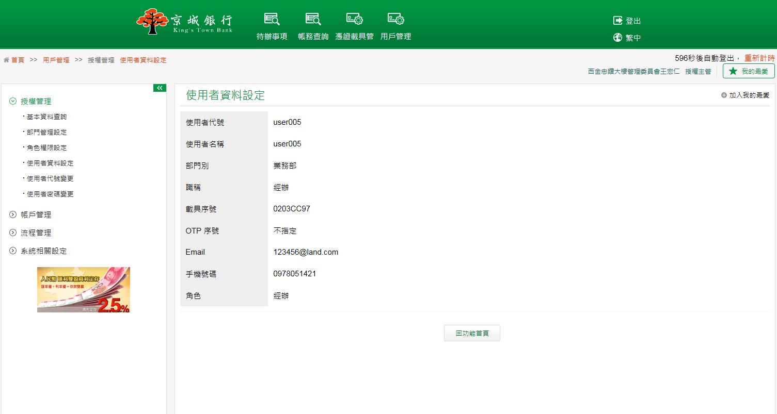
客戶登入後，點選「憑證載具管理」的「憑證載具管理」－「憑證下載」。
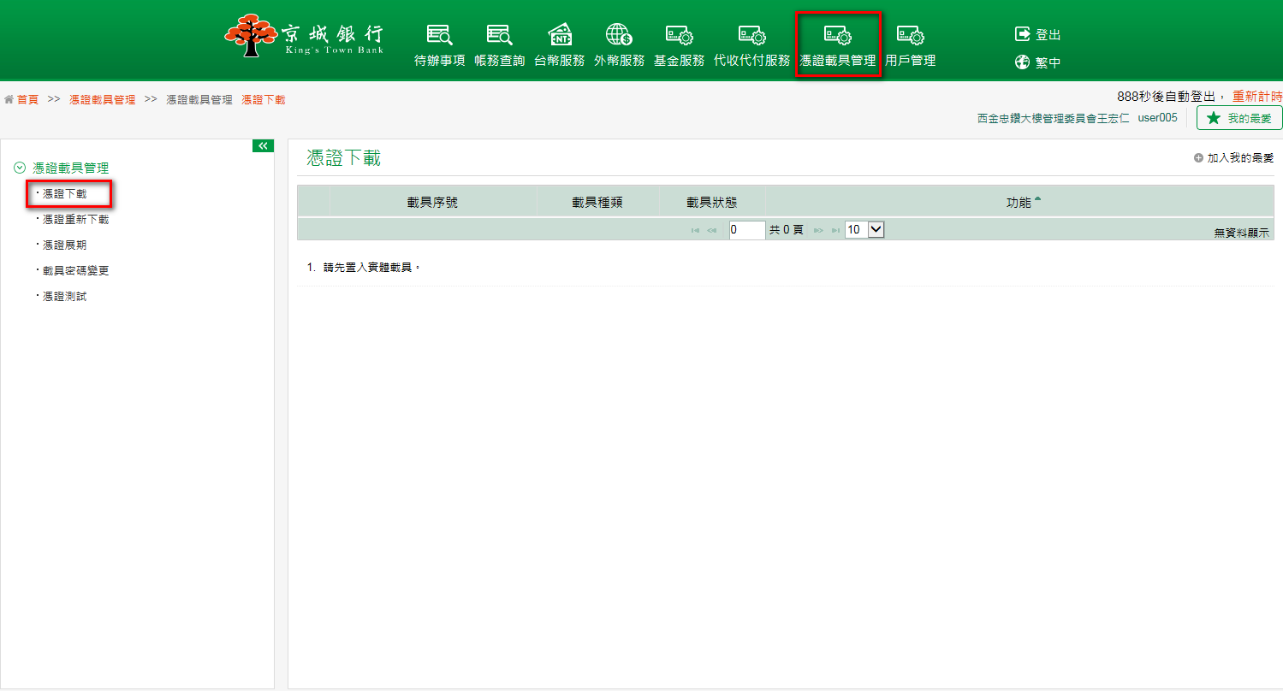

插入該使用者對應的載具後，頁面顯示此客戶號下可以申請的憑證資訊，點選功能欄中的申請。
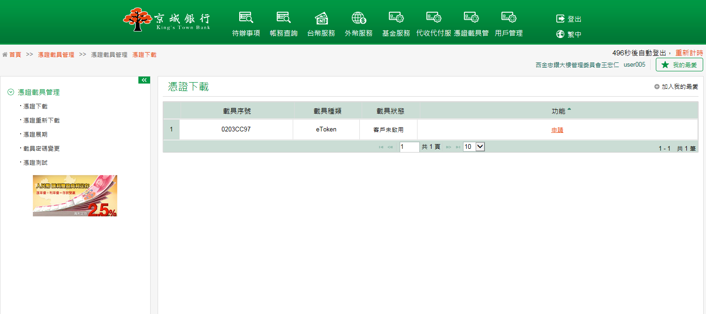
點選憑證下載按鈕，下載該憑證至載具。
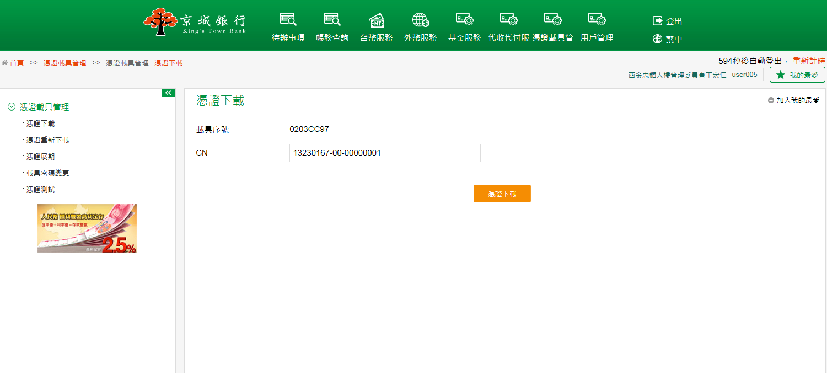
於憑證申請密碼欄位中輸入於行員端申請後所拿到的憑證密碼，確認無誤後，點選確定按鈕，並確定執行申請作業。
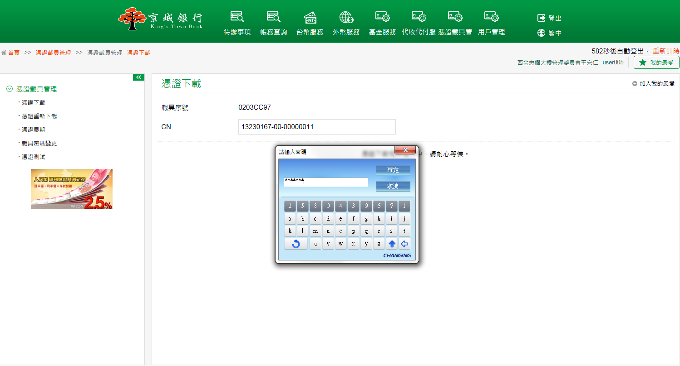
系統顯示憑證申請執行成功頁面。
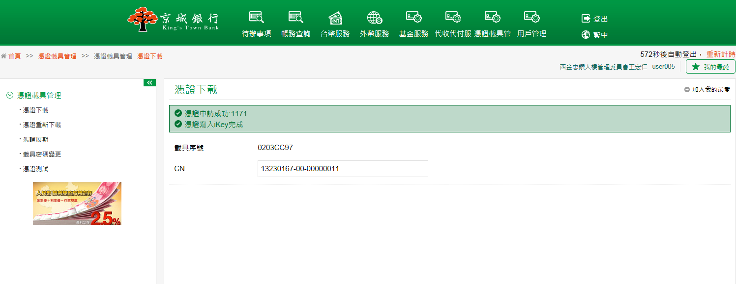

- 憑證重新下載
- 功能說明
客戶若在進行憑證下載功能失敗時，可點選此功能重新進行憑證下載。
- 操作畫面
於【使用者資料設定】功能內，綁定載具的客戶使用者進行憑證重新下載。
客戶登入後，點選「憑證載具管理」的「憑證載具管理」－「憑證重新下載」。
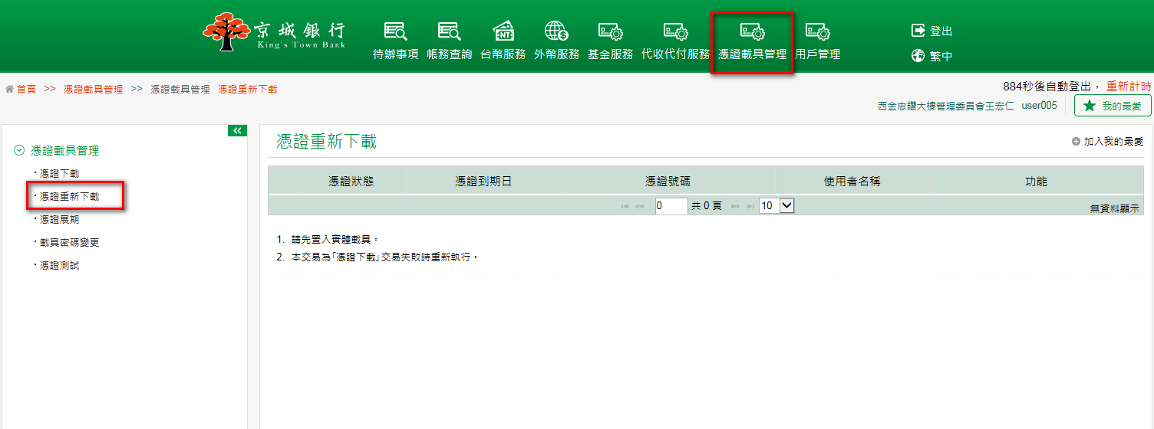
插入該使用者對應的載具後，頁面顯示此客戶號下可以申請的憑證資訊，點選功能欄中的重新下載。
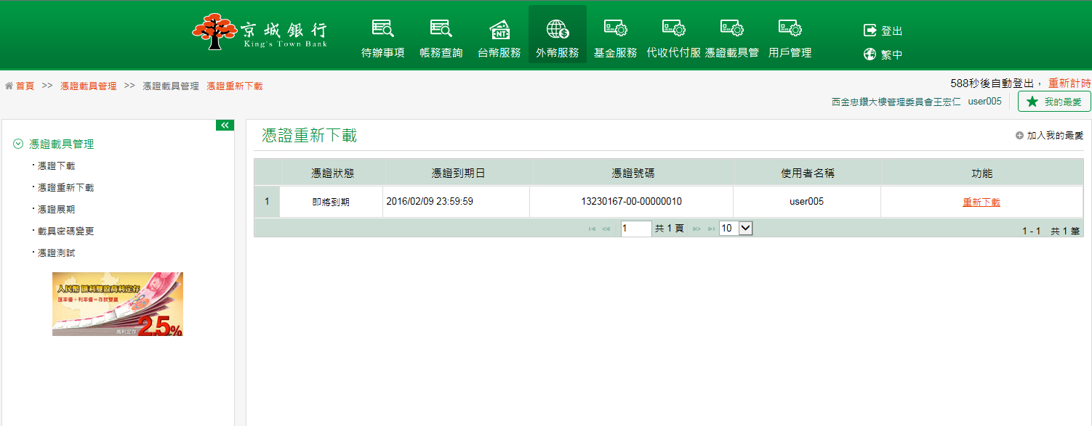
確認無誤後，點選確定按鈕，並確定執行申請作業。
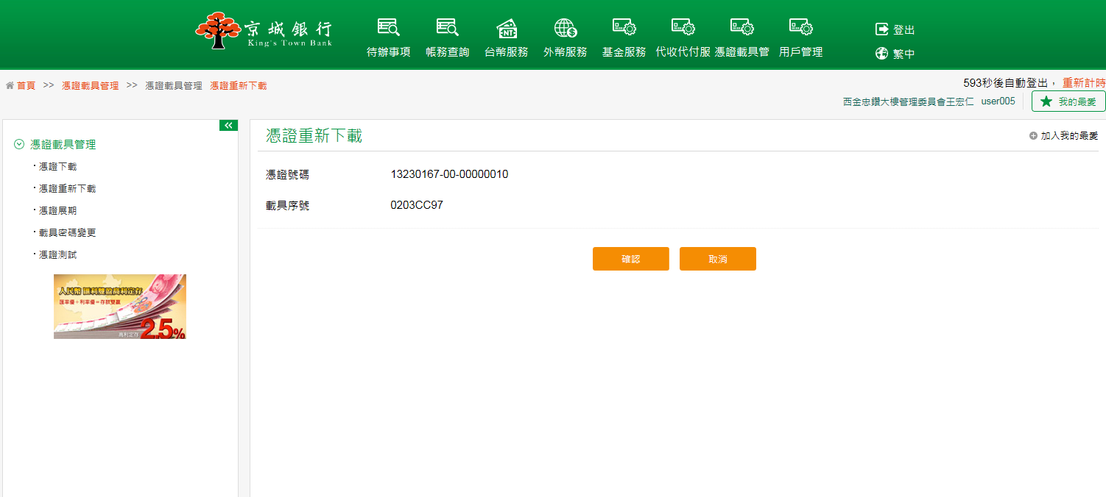
於憑證申請密碼欄位中輸入於行員端申請後所拿到的憑證密碼，確認無誤後，點選確定按鈕，並確定執行申請作業。
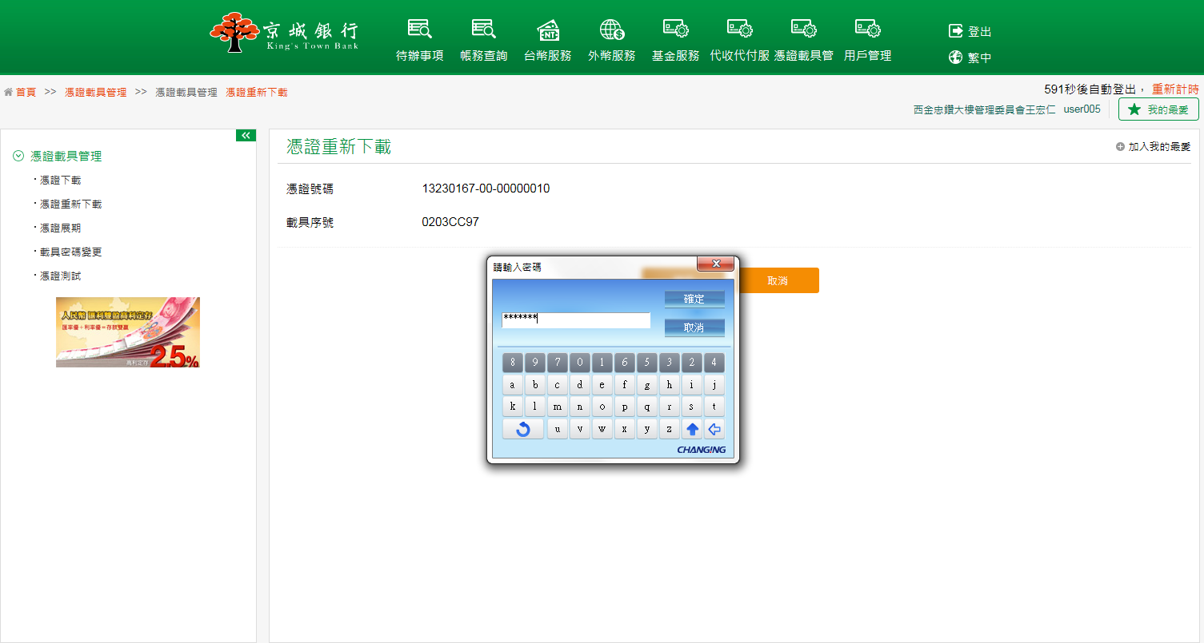
系統顯示憑證申請執行成功頁面。
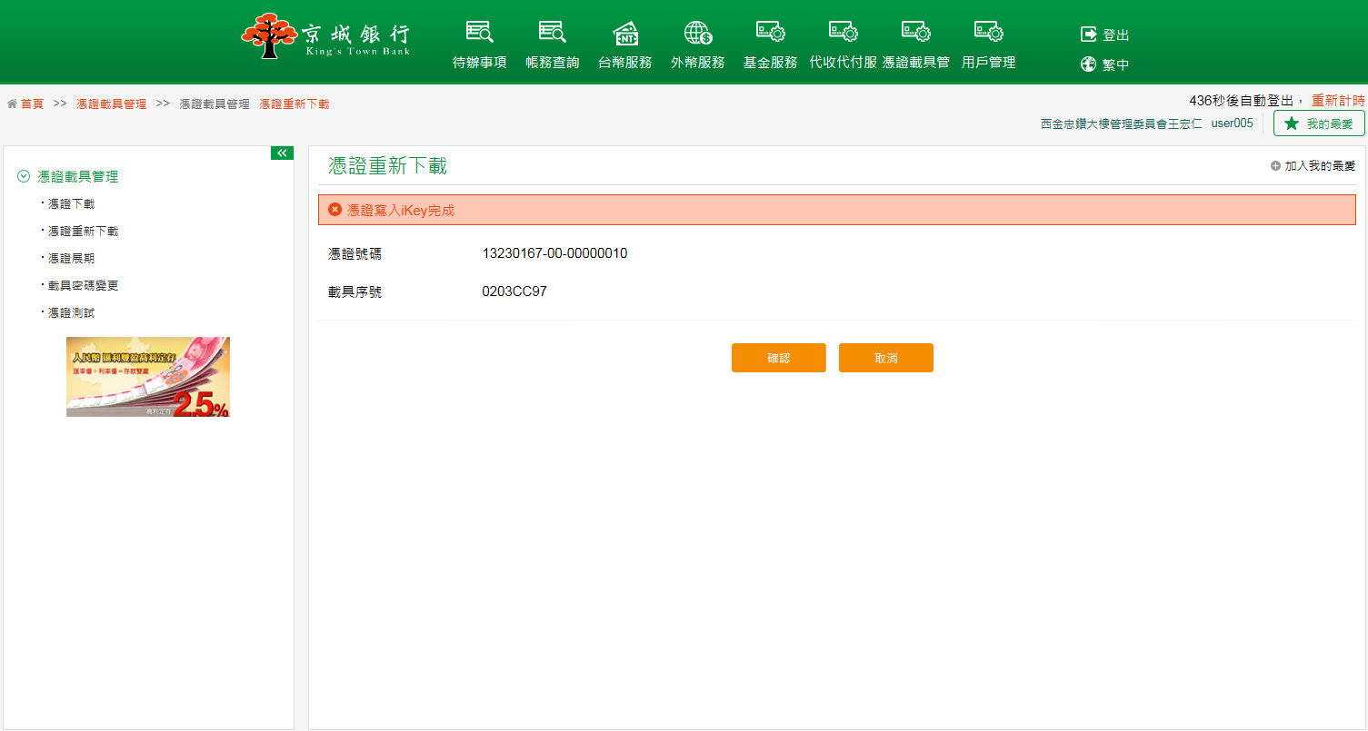

- 憑證展期
- 功能說明
客戶可於此功能查詢所擁有之所有憑證，憑證有效期限到期前30日，可使用此功能進行憑證展期；若憑證逾期可進行重新下載。憑證申請成功後有效期限為一年，展期所需費用會於雙方約定帳戶中扣除。
- 操作畫面
於【使用者資料設定】功能內，綁定載具的客戶使用者進行憑證展期及逾期重新下載。
客戶登入後，點選「憑證載具管理」的「憑證載具管理」－「憑證展期」。
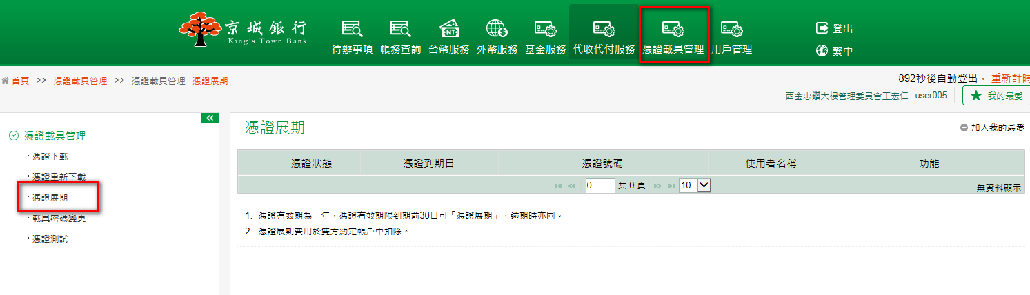
1.憑證展期：插入該使用者對應的載具後，頁面顯示此客戶號下可以展期的憑證資訊，點選功能欄中的展期。
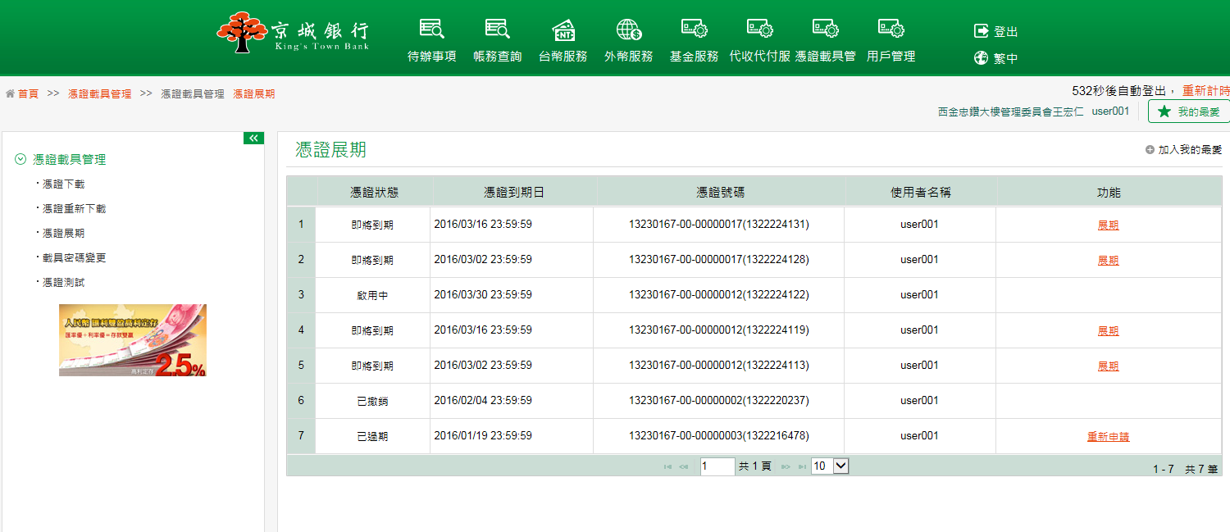
確認無誤後，點選確認按鈕，並確定執行展期作業。
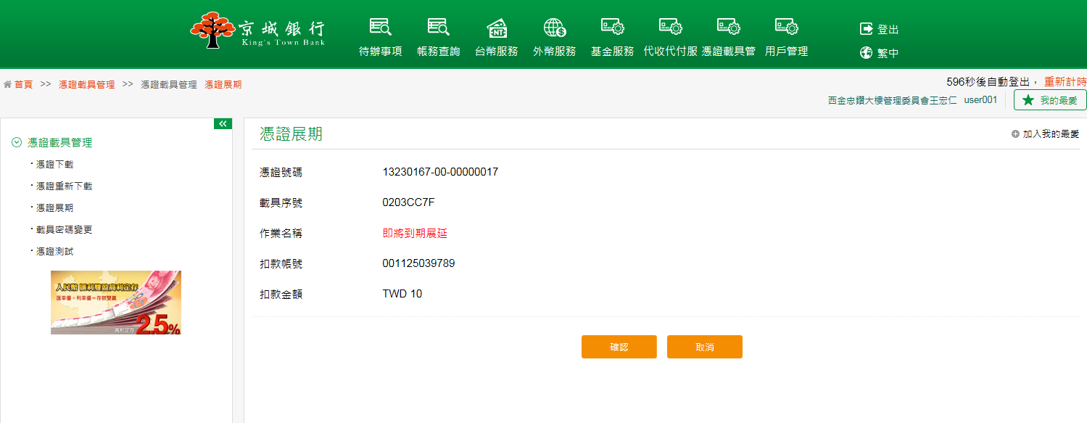
於憑證密碼欄位中輸入於行員端申請後所拿到的憑證密碼，確認無誤後，點選確定按鈕，並確定執行展期作業。
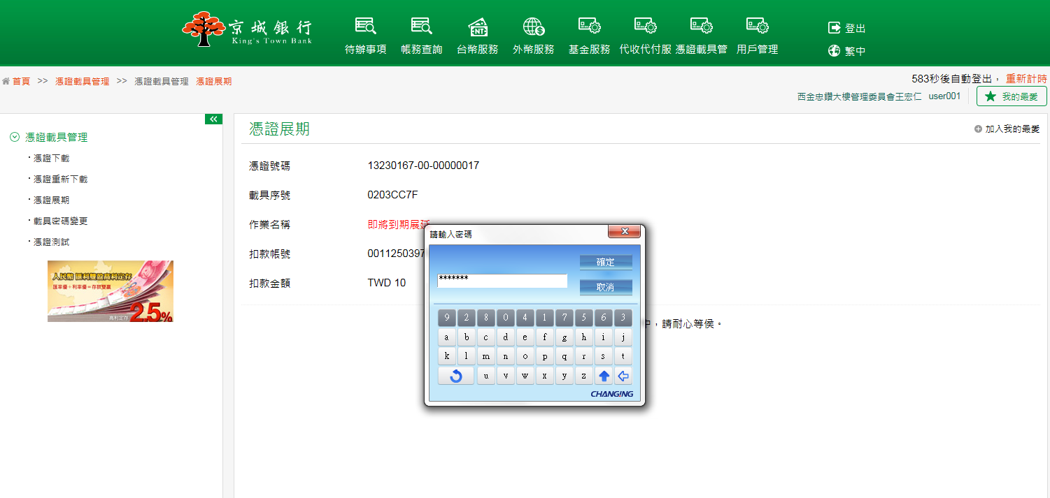
系統顯示憑證展期執行成功頁面。
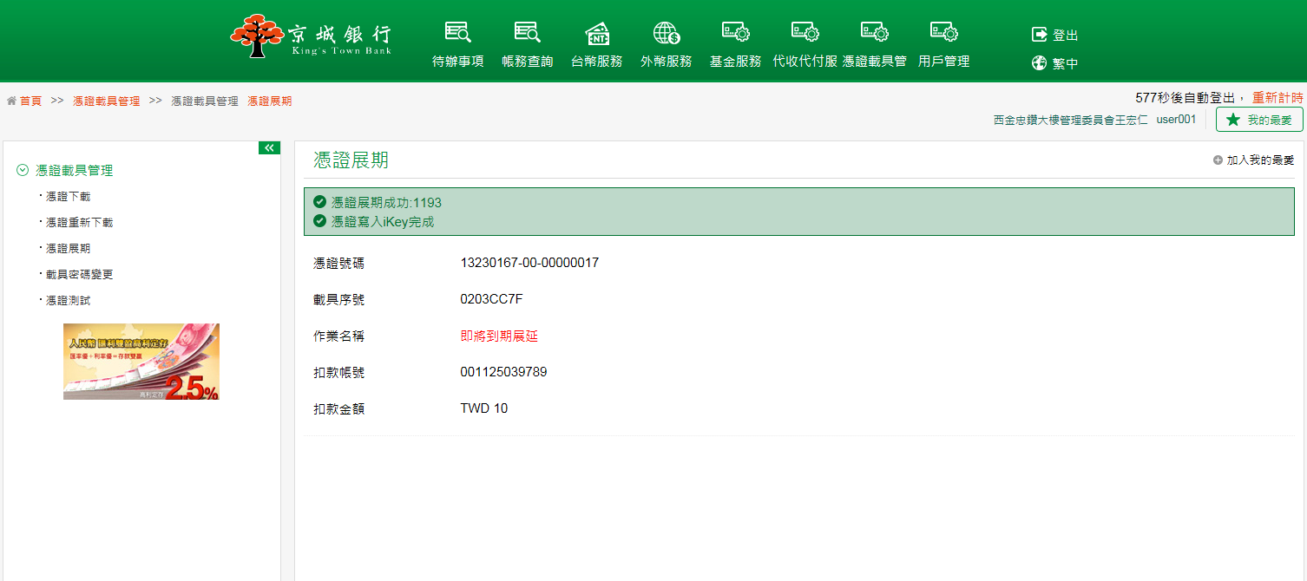
2.憑證逾期重新申請：插入該使用者對應的載具後，頁面顯示此客戶號下已逾期的憑證資訊，點選功能欄中的重新申請。
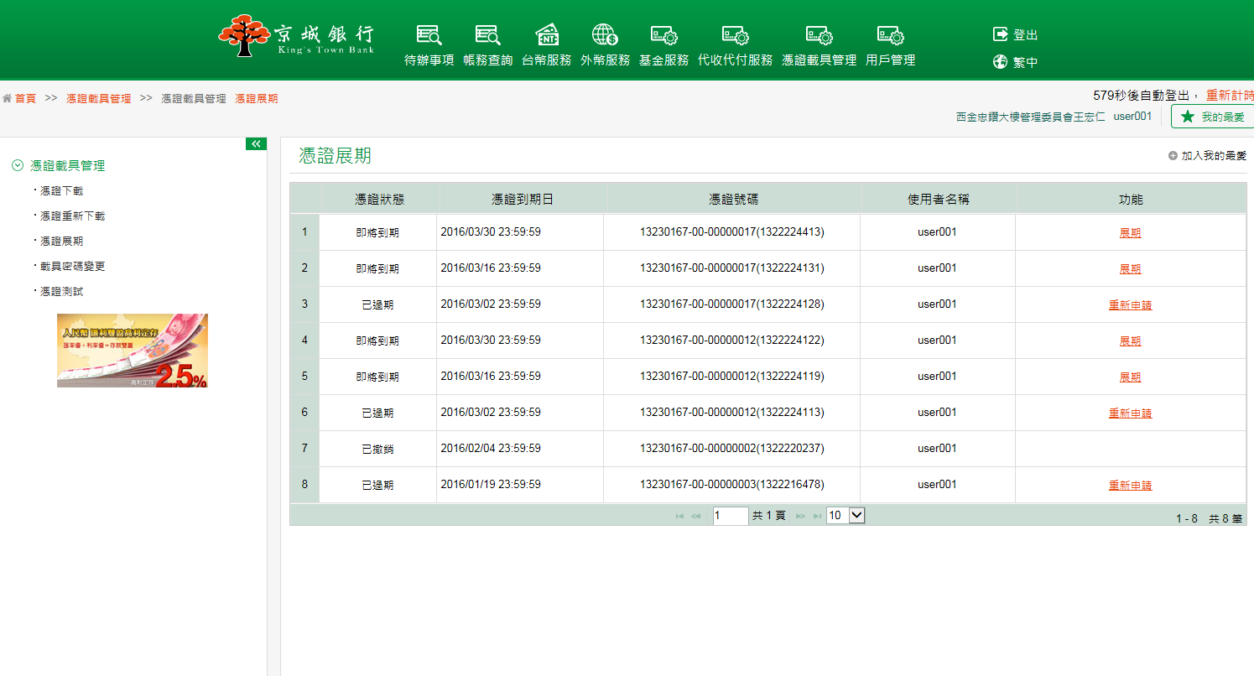
確認無誤後，點選確認按鈕，並確定執行重新申請作業。
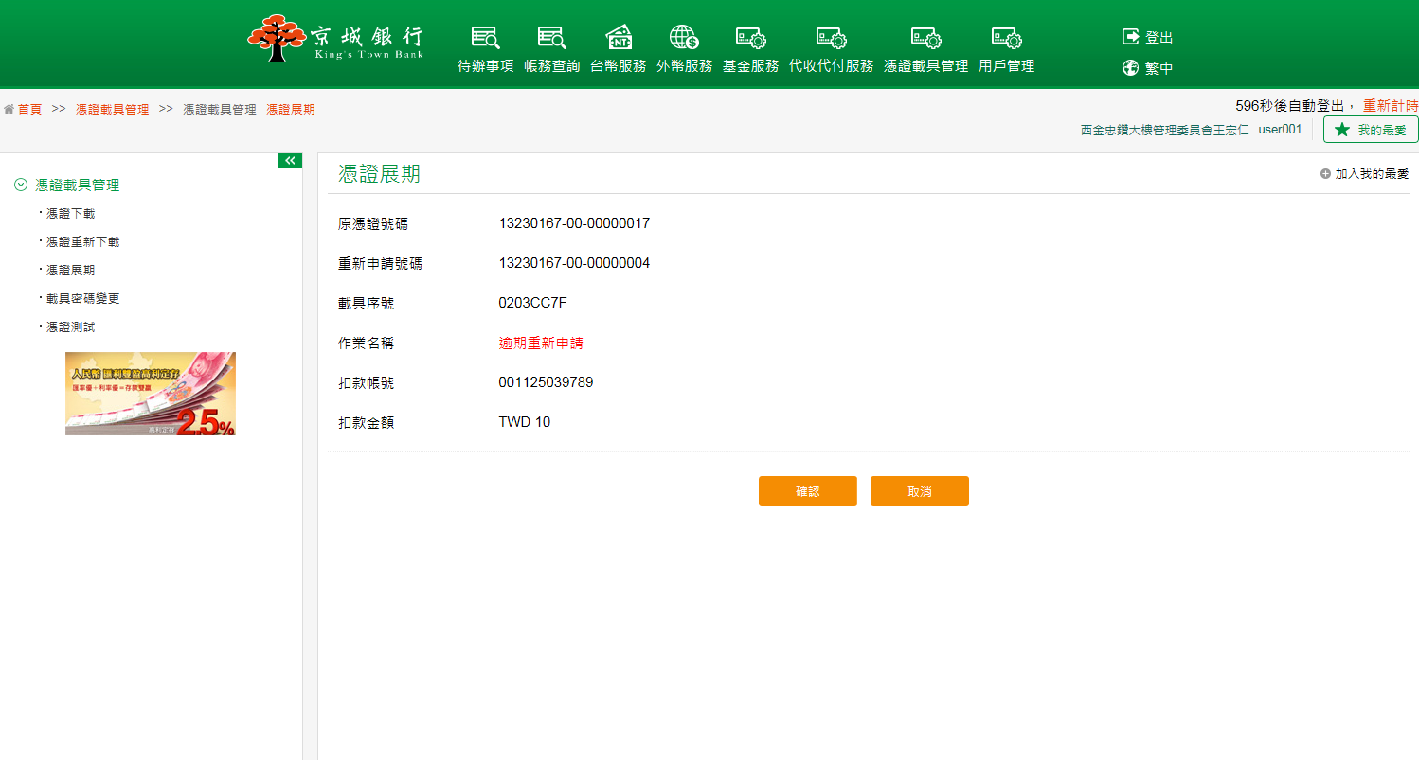
於憑證密碼欄位中輸入於行員端申請後所拿到的憑證密碼，確認無誤後，點選確定按鈕，並確定執行重新申請作業。
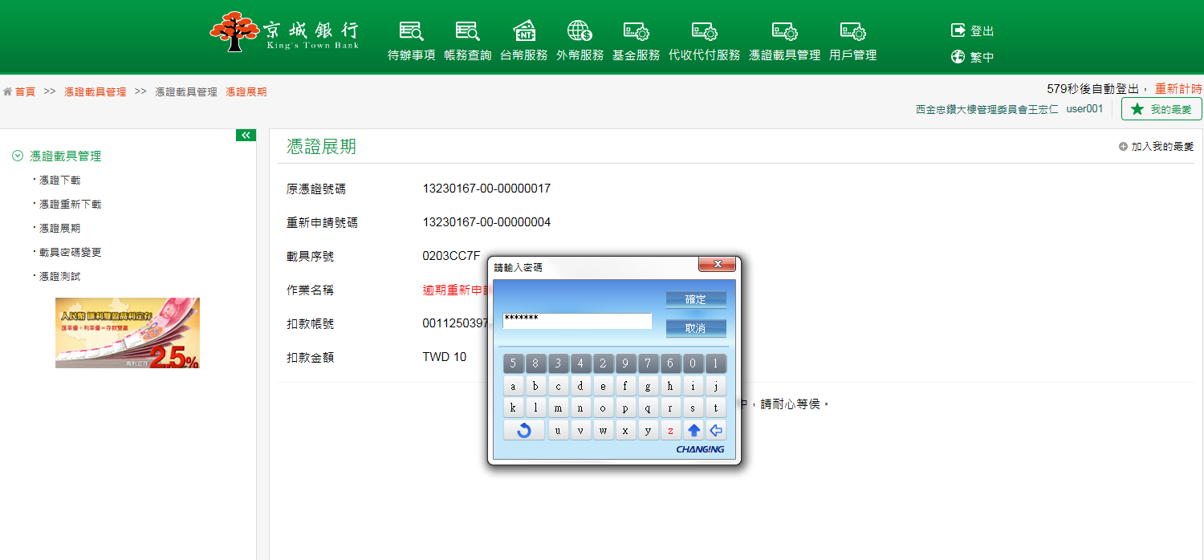
系統顯示憑證逾期重新申請執行成功頁面。
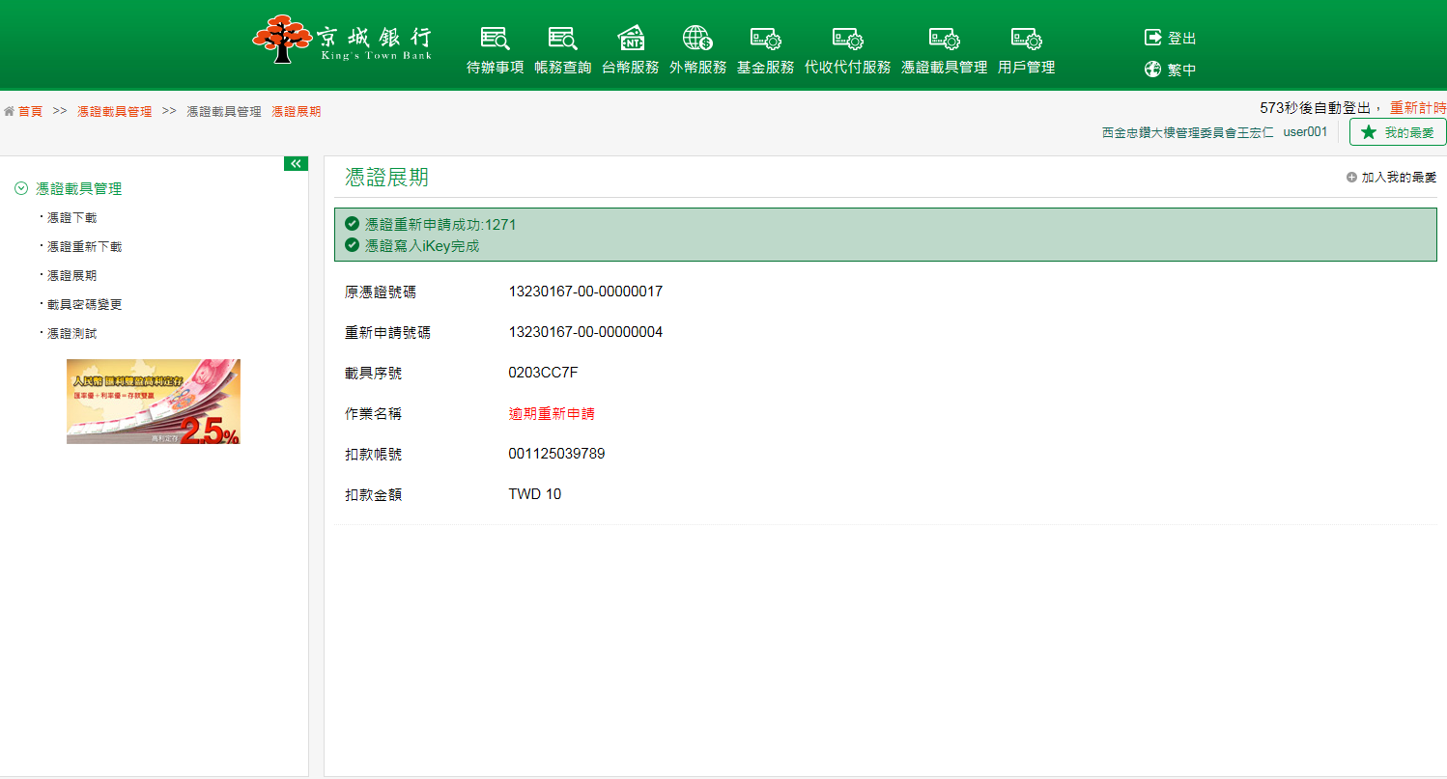

- 憑證管理
- 功能說明
此功能僅限於授權主管，於憑證管理功能中，可以查看客戶擁有憑證的相關資訊，並可以於功能欄中選擇交易功能：暫禁、註銷。
- 暫禁：禁止透過該憑證做交易。但是暫禁之後的憑證需要於臨櫃才可以做解禁的動作。
- 註銷：註銷憑證後無法做特定交易。
- 操作畫面
以單授權主管之企業客戶為範例。
客戶登入後，點選「憑證載具管理」的「憑證載具管理」－「憑證管理」。頁面顯示此客戶號下所擁有的所有憑證資訊。
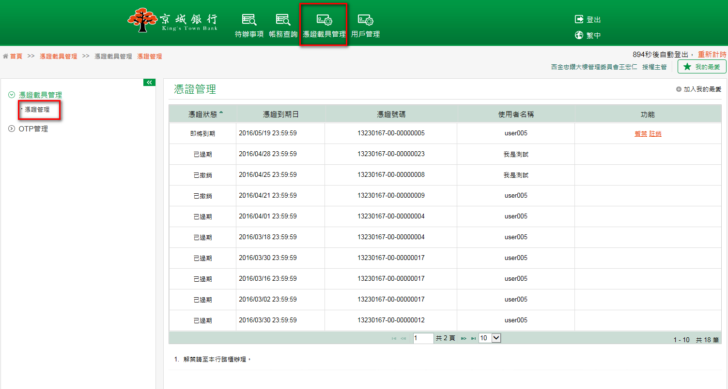
客戶點選功能欄中的暫禁，進入該交易功能。
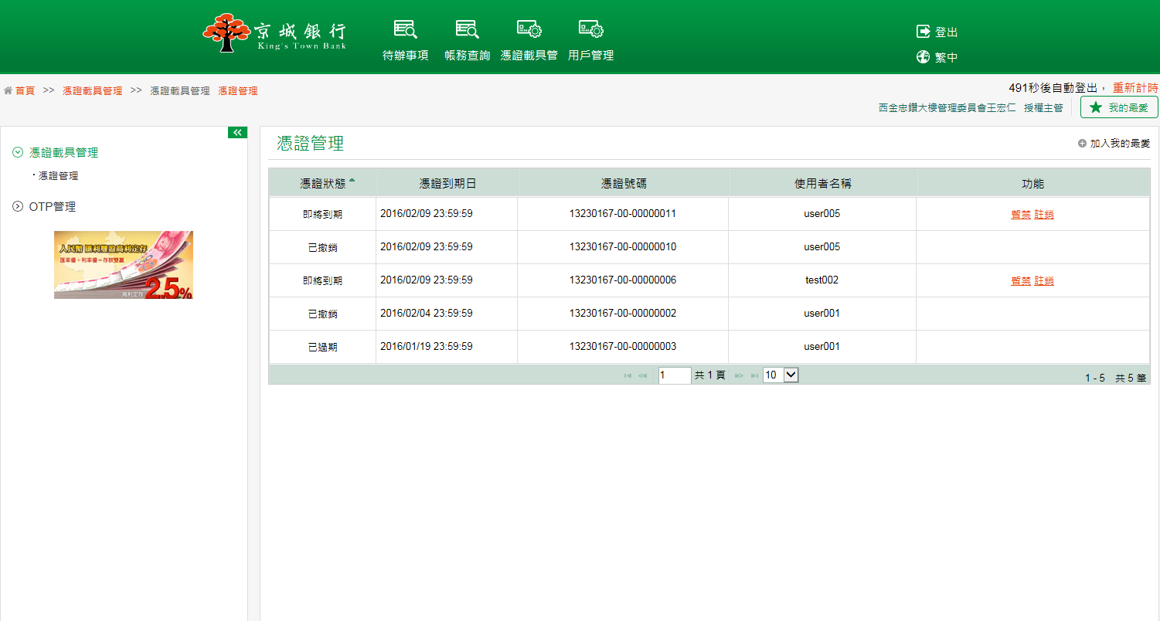
確認欲暫禁的憑證號碼後，點選送審按鈕，並確定執行暫禁作業。
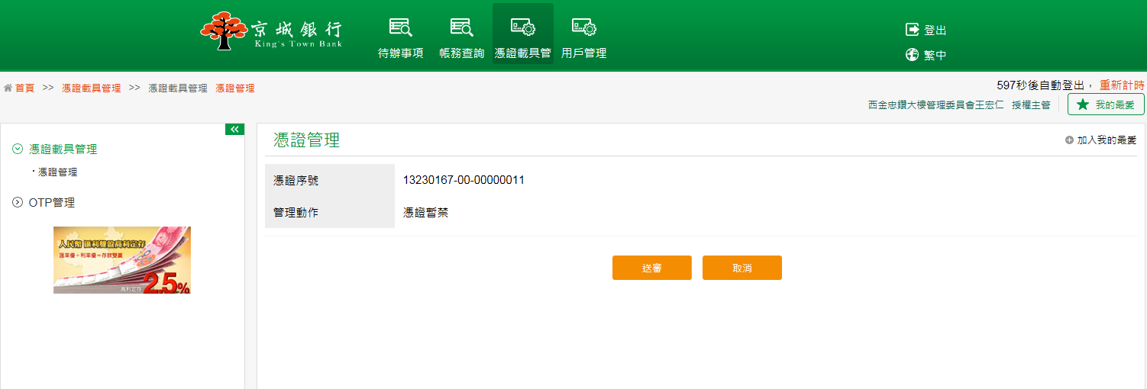
系統顯示憑證暫禁執行成功頁面。
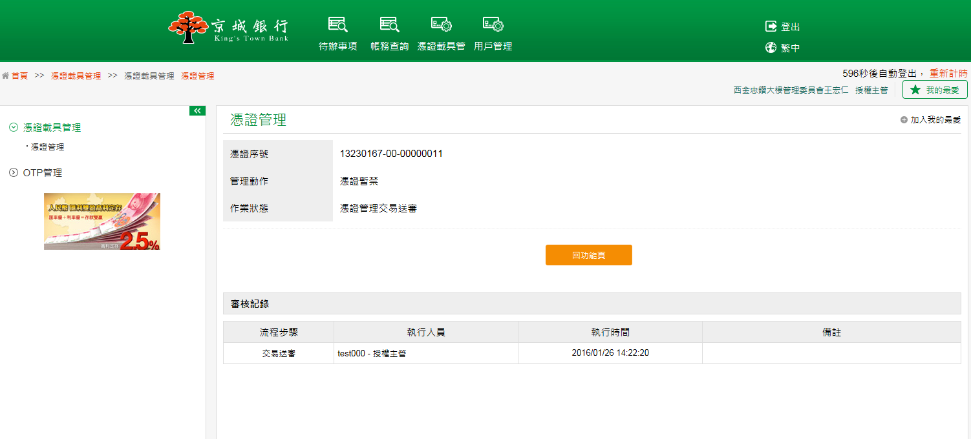

- 載具密碼變更
- 功能說明
網銀客戶可於此功能中定期變更載具的密碼以維持網路銀行交易之安全性。
- 操作畫面
於【使用者資料設定】功能內，綁定載具的客戶使用者進行密碼變更。
客戶登入後，點選「憑證載具管理」的「憑證載具管理」－「載具密碼變更」。
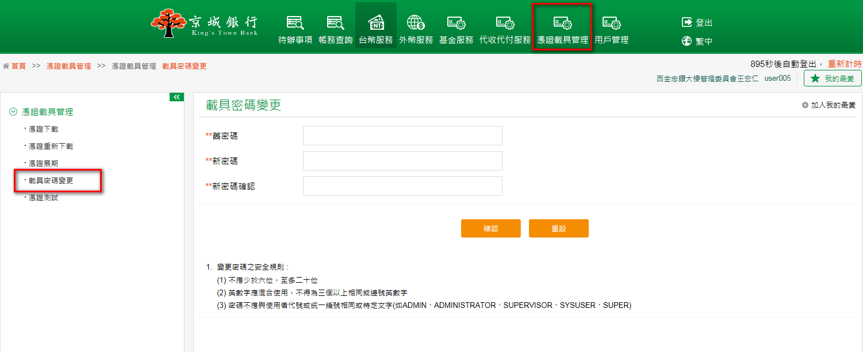
出現變更載具密碼之交易畫面，於舊密碼欄位輸入舊密碼，並於新密碼欄位&新確認密碼欄位中輸入新密碼，確認無誤後，將載具插入電腦後，點選確認。
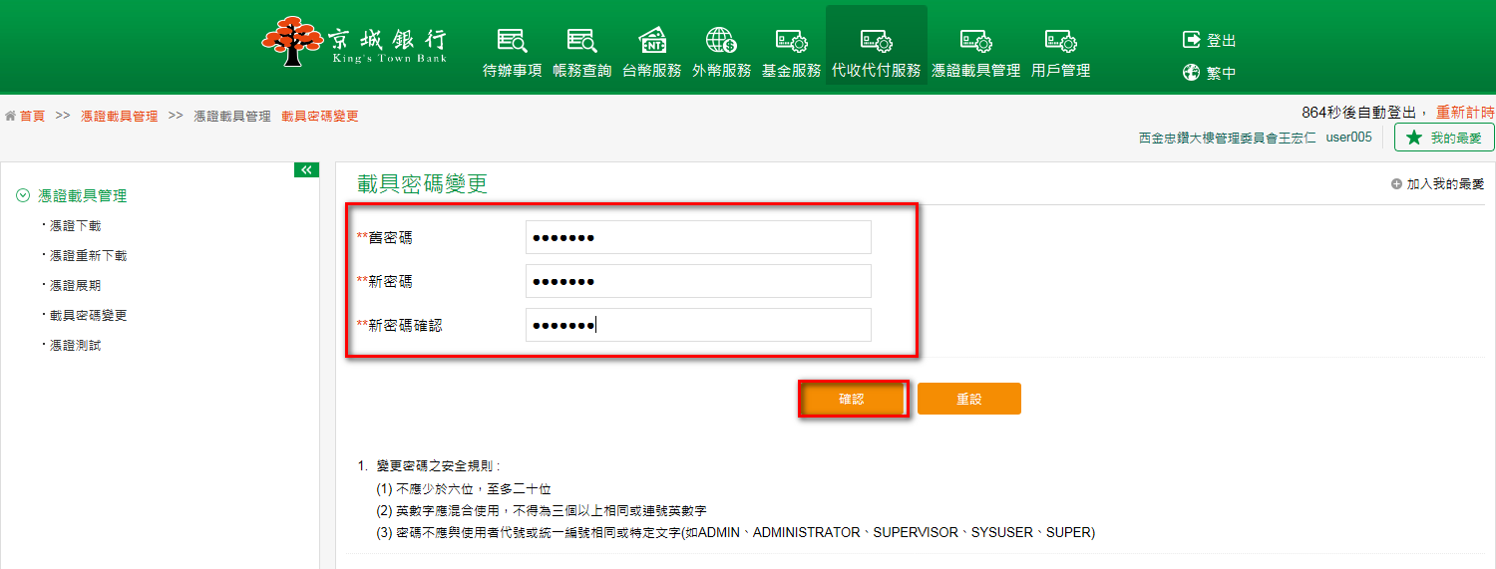
畫面提示載具密碼變更成功。
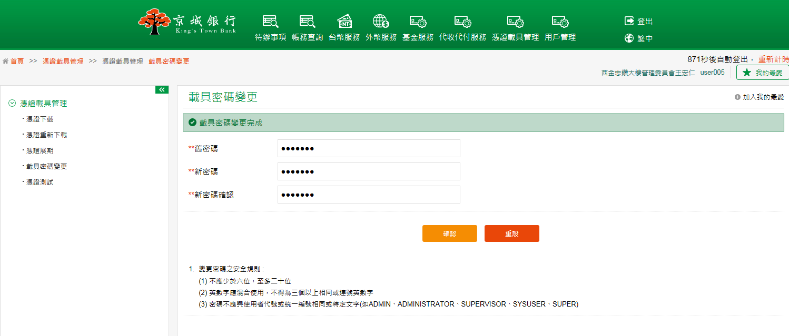

- 憑證測試
- 功能說明
客戶可於此功能測試驗證憑證載具狀況。
- 操作畫面
於【使用者資料設定】功能內，綁定載具的客戶使用者進行憑證測試。
客戶登入後，點選「憑證載具管理」的「憑證載具管理」－「憑證測試」。
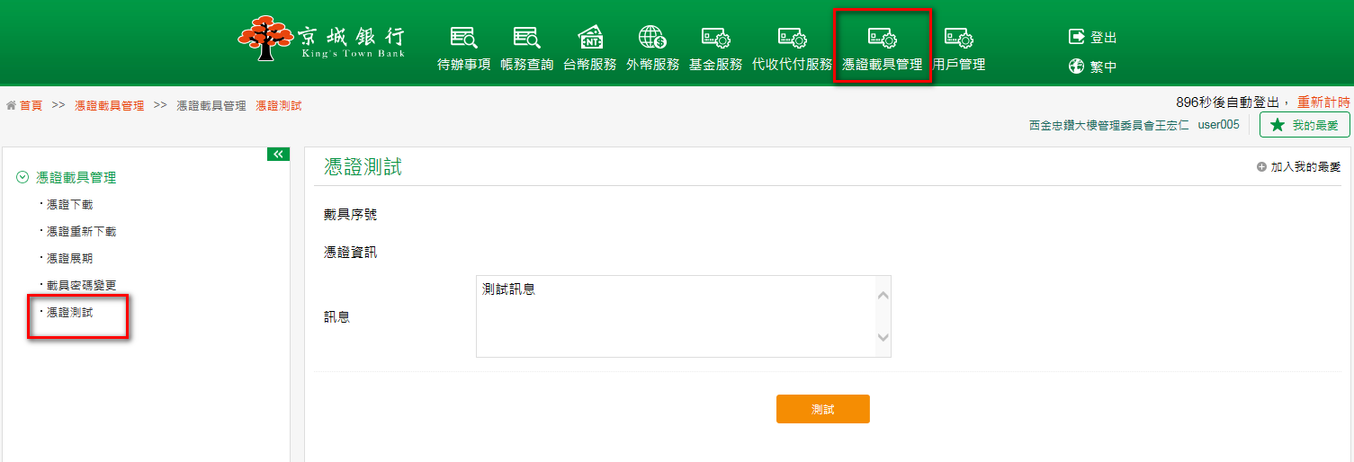
插入該使用者對應的載具後，確認欲測試的憑證，點選測試。
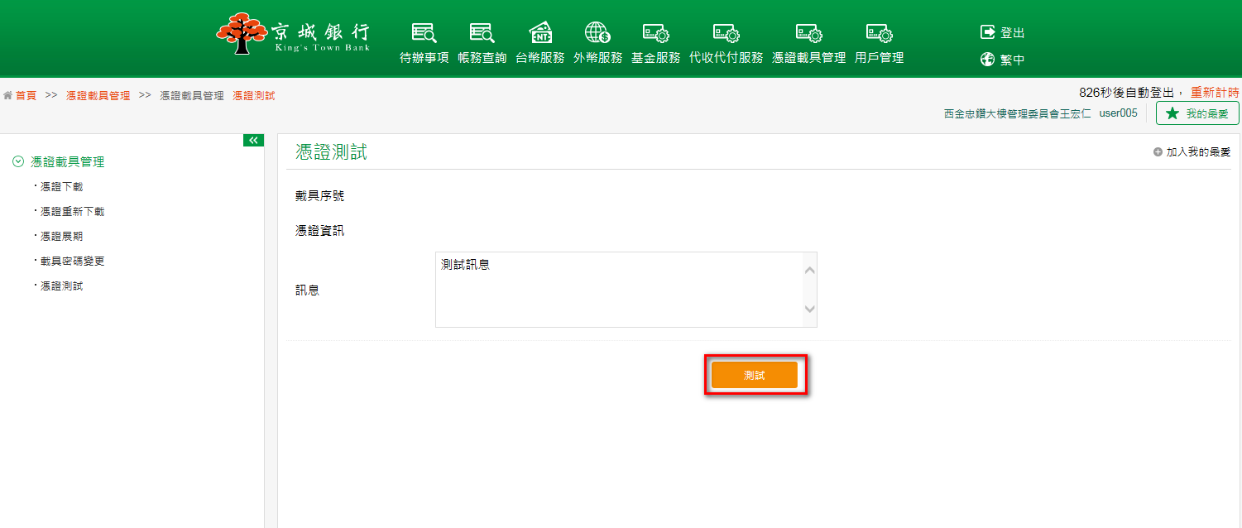
輸入驗證碼後，點選確定按鈕。
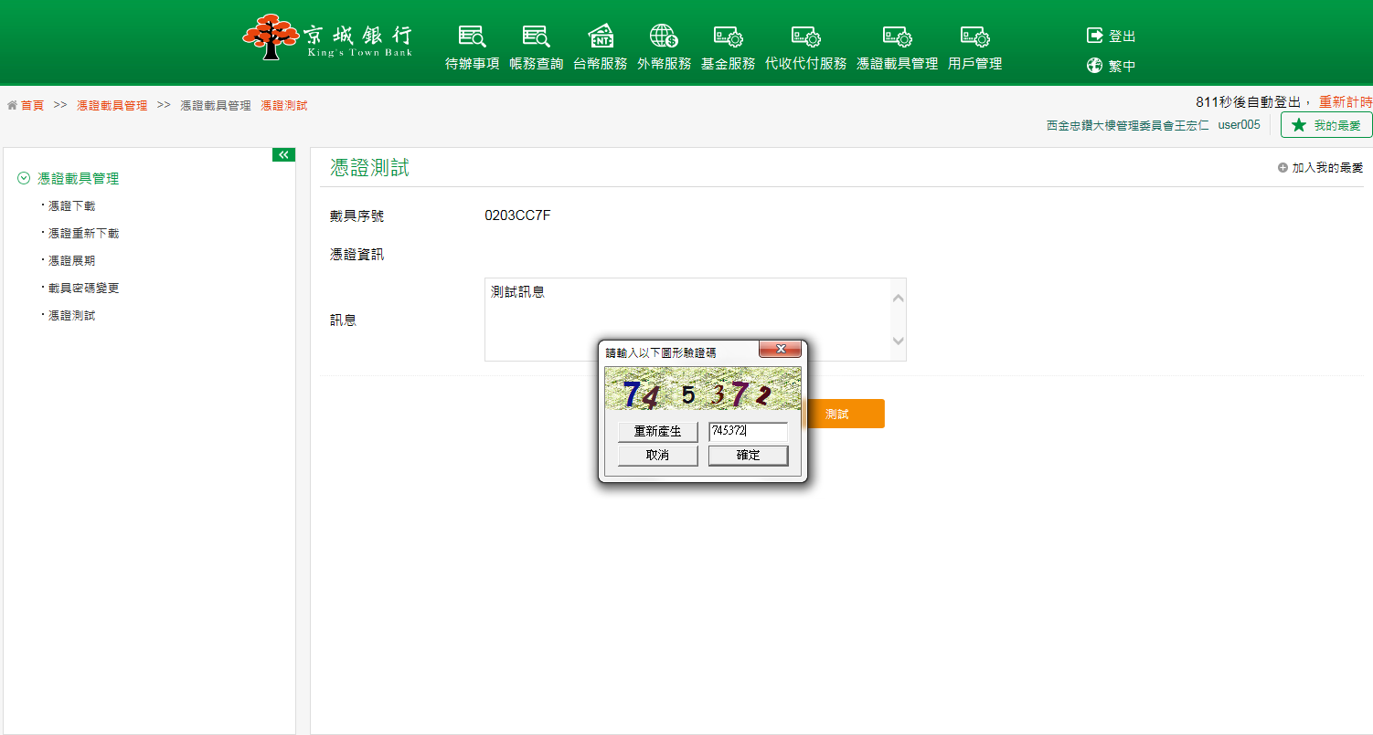
於憑證密碼欄位中輸入於行員端申請後所拿到的憑證密碼，確認無誤後，點選確定按鈕，並確定執行測試作業。
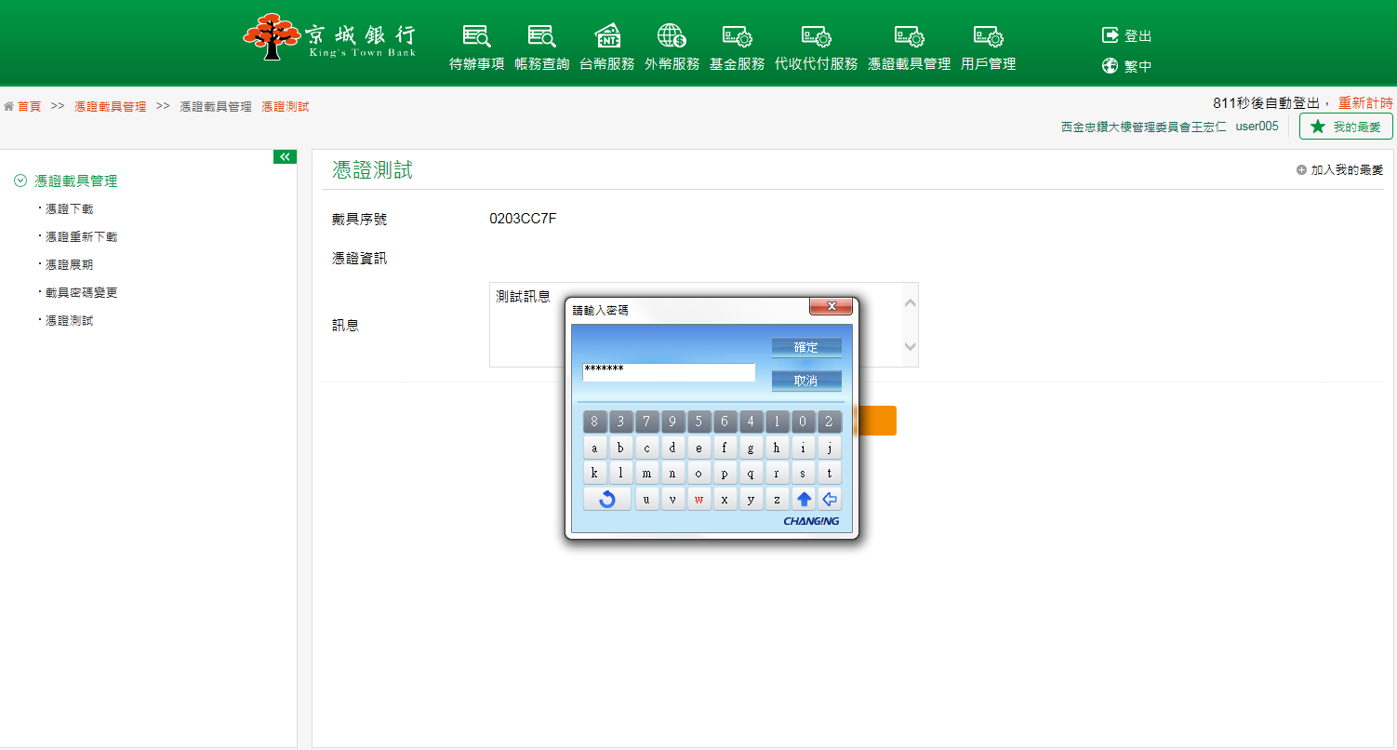
畫面提示憑證測試成功。
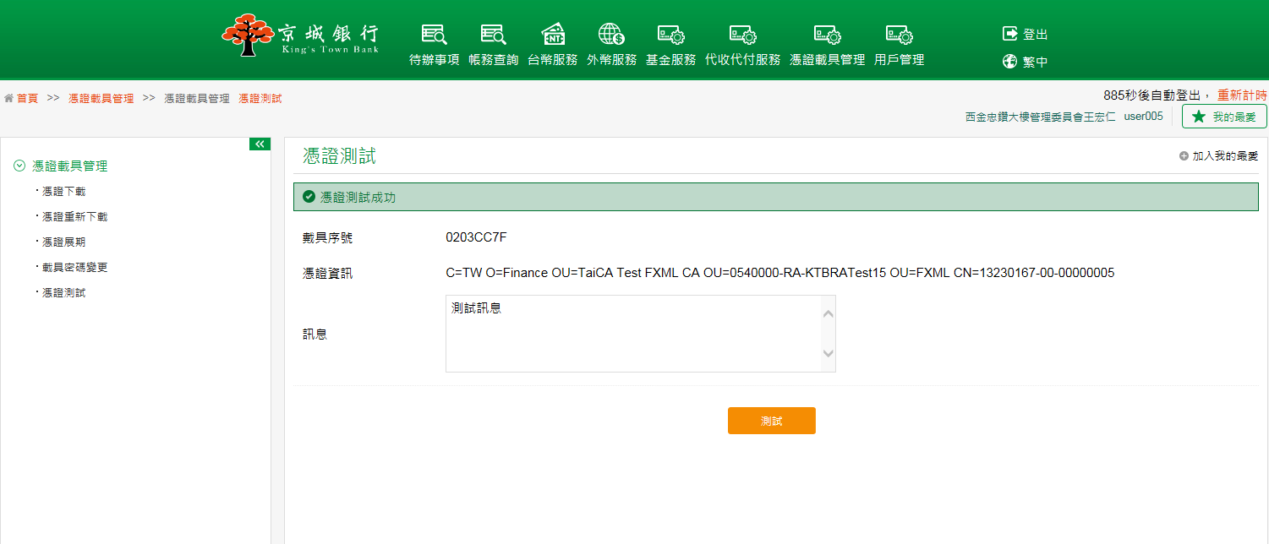

- OTP管理
- 功能說明
於OTP管理功能中，可以查看客戶擁有OTP的相關資訊，並可以於功能欄中選擇交易功能：暫禁、停用。
- 暫禁：禁止透過該憑證做交易。但是暫禁之後的OTP需要於臨櫃才可以做解禁的動作。
- 停用：停用OTP載具後即不可做特定交易。
- 操作畫面
以單授權主管之企業客戶為範例，進行OTP暫禁交易。
客戶登入後，點選「憑證載具管理」的「OTP管理」－「OTP管理」。
確認欲暫禁的載具序號，點選功能欄中的暫禁，進入該交易功能。
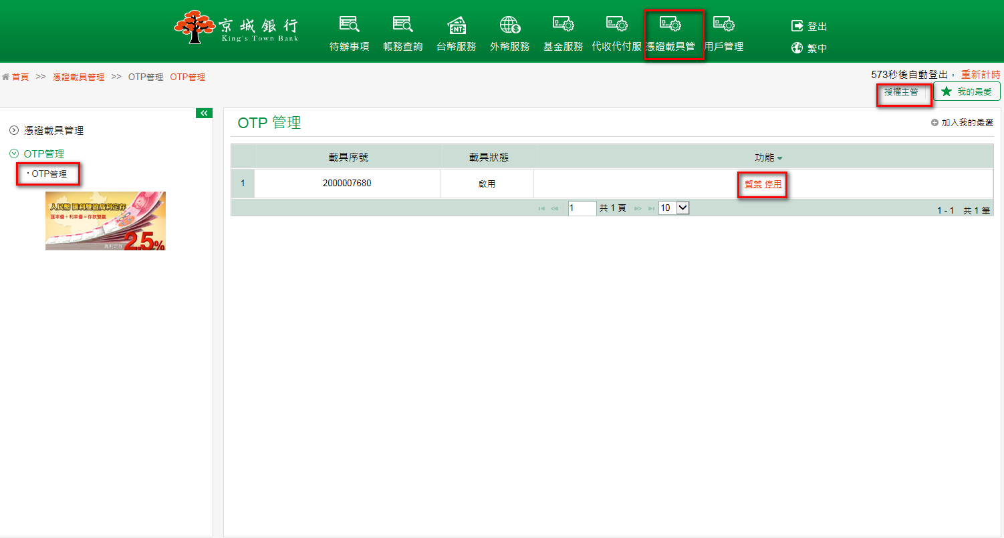

確認無誤後，點選送審按鈕，並確定執行暫禁作業。
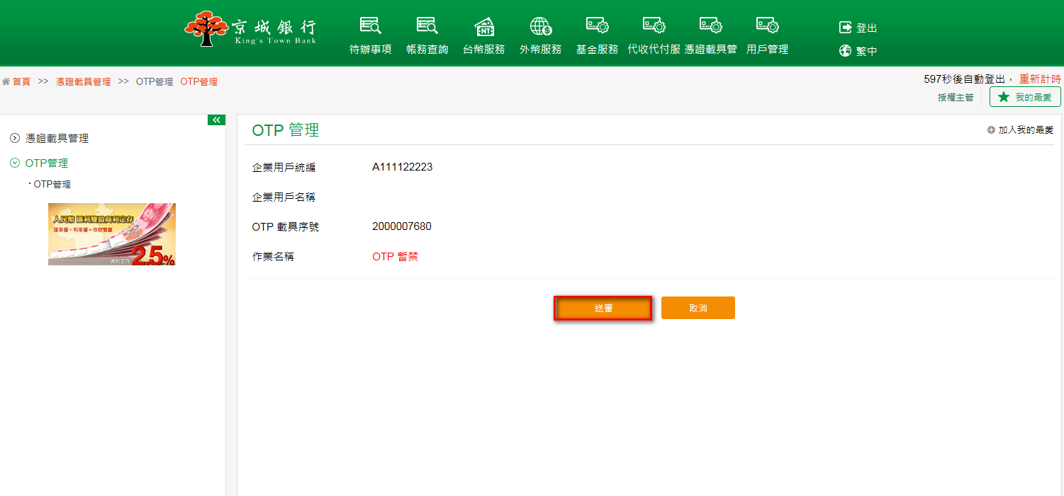
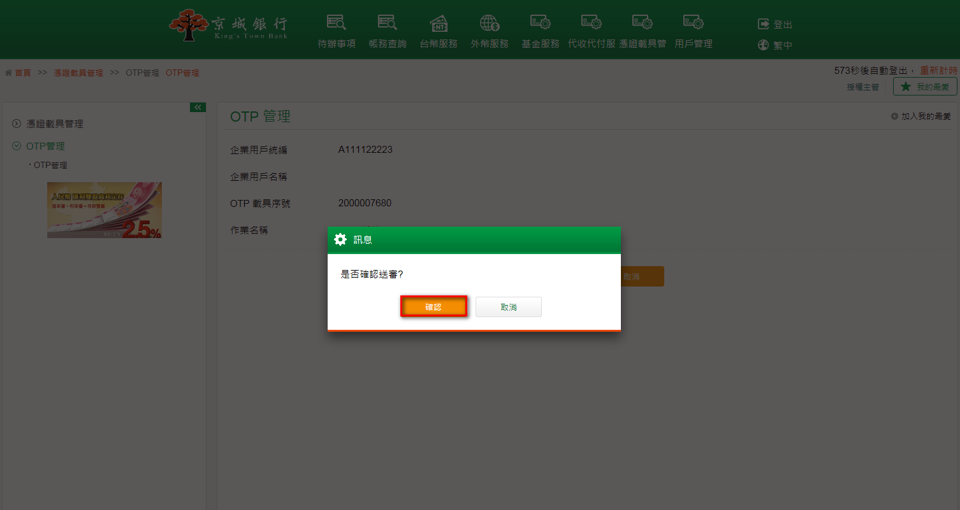
畫面提示OTP暫禁交易成功。
